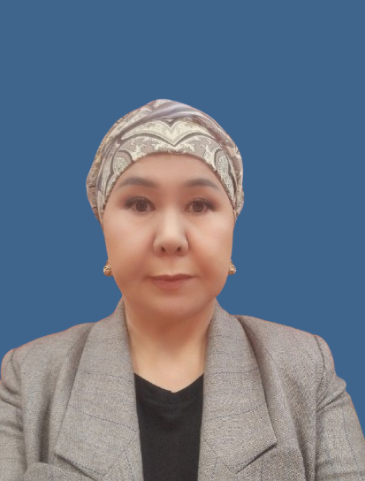
РЕЗЮМЕ

Борбоева Гулниса Маматкановна

Моб.телефон: +996 222 397 474, +996 555 595 758
e-mail: gulizaborboeva@gmail.ru

Персональные данные:
Дата рождения: | 10.09.1971
Место рождения: | Кара Кульджинский район, Ошская область, КР
Должность: | Заведующий кафедрой алгебры и геометрии, института математики, физики, техники и информационных технологий ОшГУ
Научная степень: | канд. физ.-мат.наук
Звание: | доцент математики
Пед.стаж: | 29 лет
Дом. адрес: | Кыргызская Республика,714000. Ош, ул. Достук 83/25
Образование:
1995-1998 | Очная аспирантура по направлению 01.01.04-геометрия и топология. Ошский государственный университет
1990-1995 | Ошский государственный университет, Физико-математический факультет (специалитет)
Научно-педагогическая деятельность:
2023- | Заведующий кафедрой алгебры и геометрии
2022-2023 | Председатель методического совета факультета математики и информационных технологий
2017-2018 | Председатель методического совета факультета математики и информационных технологий
2010- 2023 | Доцент кафедры алгебры и геометрии
2006-2010 | Старший преподаватель кафедры алгебры и геометрии факультета физико-математики и информатики
 | Преподаватель кафедры алгебры и геометрии физико-математического факультета
Участие в семинарах, тренингах, конференциях (за последние 3 года)
16-17-май, 2025 | Международная конференция “Современные проблемы дифференциальных уравнений и смежных разделов математики”, посвященная 75-летию док.ф.-м.н., проф. А. Уринова. Фергана, Узбекстан
17-19-октябрь, 2024 | Международная научно-практическая конференция “Актуальные проблемы геометрии и топологии”, посвященная 70-летию док.ф.-м.н., проф. А.Я. Нарманова. Ташкент, Узбекстан
19-23-август, 2024 | Тренинг по методике Сингапура “Учи учителей”
15-мая,2024 | Международная научно-практическая конференция “Современные векторы развития образования: актуальные проблемы и решения”, посвященная 75-летию заслуженного работника образования КР, док.пед.наук, проф. Дж. У. Байсалова.
30 ноября, 2023 | Международная научно-практическая конференция  «Проблемы рационального использования природных  ресурсов и современные технологии переработки угля», посвященная 90-летию д.т.н., профессора А.С. Джаманбаева
14-ноября, 2023 | V международная научно-практическая конференция, появященная ко дню науки Кыргызской Республики "БАЭМУ - илим ачкычы"”, «Саламаттыкты сактоо, билим берүүжана азыркы илимдин актуалдуу көйгөйлөрү», Жалал Абад
2023-24 | Тренинг проекта Всемирного банка “Инновационные педагогические технологии и основы STEM образования”
20–23 сентября, 2023 | VII Всемирный Конгресс Математиков тюркского мира (TWMS Congress-2023), г. Туркестан, Казахстан
14-апреля, 2023 | Научно-практическая конференция "Билим берүү тармагындагы жаңылануулар шартында болочок башталгыч класс мугалимдерин кесипке даярдоо" . проект USAID "Окуу керемет!"
2021-2023 | Тренинги проекта USAID “Окуу керемет!”
Май, 2022 | Международная конференция, посвященная 80-летию профессора К. Алымкулова
2-июня, 2022 | Научно-практическая конференция “Проблемы интеграции науки, образования и производства”. НАК КР Ош, июнь
2022 | Научно-практическая конференция, посвященная 70 летию профессора К.Торогельдиевой
2022, инюнь | Междун.науч.конфер. «Проблемы современной математики и ее приложения”, посвященная 70-летию академика А.А. Борубаева
2022 | Международная научно-практическая конференция, посвященная 80 летию профессор Е. В. Потоскуева (Россия, Тольятти),

Опубликованные работы:
Имею 70 опубликованных научных и научно-педагогических работ, в том числе 10 учебных пособий для студентов и 1 рабочая тетрадь по развитию пространственного мышления учащихся 5-6 классов.
Руковожу над магистерскими диссертациями, квалификационными работами магистрантов и студентов.

Научное исследование:
2009-года защитила кандидатскую диссертацию (шифр: 01.01.04-геометрия и топология) на тему «Геометрия отображений поверхностей евклидова пространства, порождаемых заданной сетью», под руководством профессора Г.Матиевой.
В данное время завершила работу над докторской темой «Научно-дидактические основы развития пространственного мышления будущих учителей математики современными технологиями обучения» (шифр: 13.00.02-теория и методика обучения и воспитания (математика)).

Награды:
- Заслученный деятель ОшГУ, 2024
- Наградной значок “Отличника образования”, 2022
- Победитель конкурса “Лучший лектор ОшГУ-2022”
- Почетная грамота Министерства образования и науки КР (2016г)
- Почетная грамота Полномоченного представителя правительства Кыргызской Республики в Ошской области (2012)
- Диплом I степени на конкурсе “Лучший лектор ОшГУ” (2011)
- Диплом II степени на конкурсе «Лучший куратор года» ОшГУ (2010г)
- Почетная грамота ОшГУ (2009г)
- Почетная грамота ОшГУ за активное участие на конкурсе «Лучший методический комплекс по дисциплинам» (2008г)
- Победитель конкурса «Лучший преподаватель ОшГУ» (2005г)

Тренерский опыт: являюсь тренером по программам:
- “Интеркультурное образование в системе высшего образования КР”;
- “Инновационные педагогические технологии и основы STEM образования”;
- “Окуу керемет!” (мастер-тренер и национальный тренер).
Знания языка: кыргызский – родной, русский – свободно

